Министерство образования и молодежной политики Свердловской области

ГАПОУ СО «Екатеринбургский колледж транспортного строительства»



Отчёт по программе «**Практическая 7 Задание 3**»

Выполнил: Медведев

Группа: ПР-24

Преподаватель: Мирошниченко Г.В

2023

**Задание:**



**Входные и выходные данные:** a,b,c, height

**Блок-схема:**

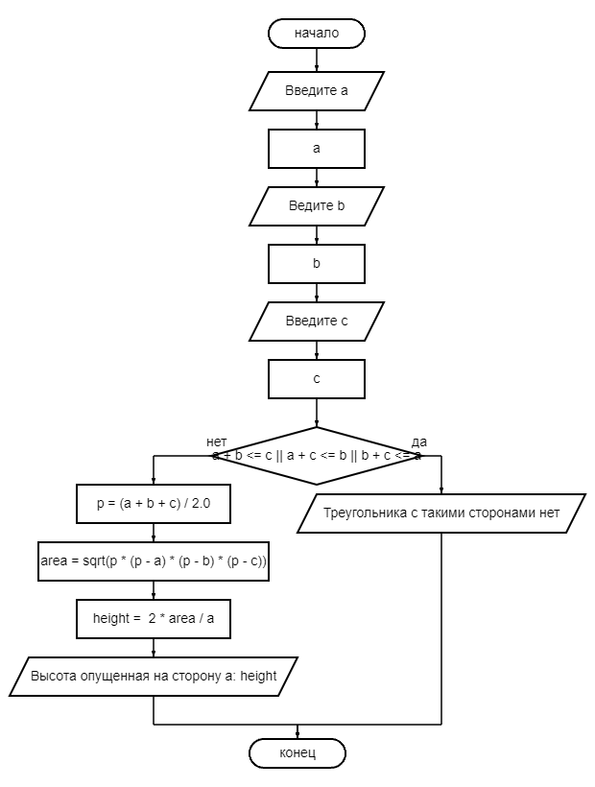

**Листинг программы:**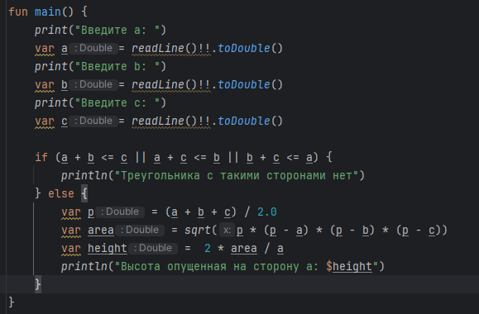

**Тестовые ситуации:**

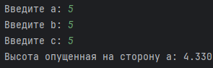

**Задание:**



**Входные и выходные данные:** numb, sumall

**Блок-схема:**

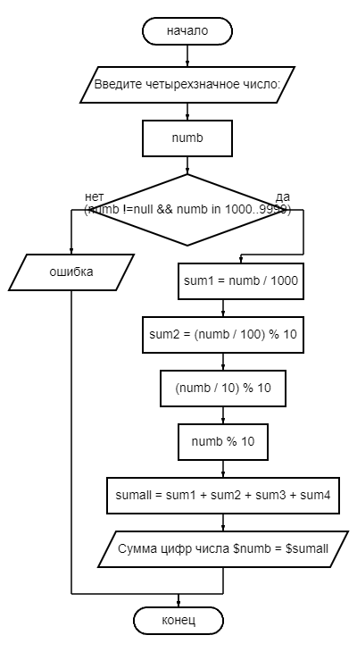

**Листинг программы:**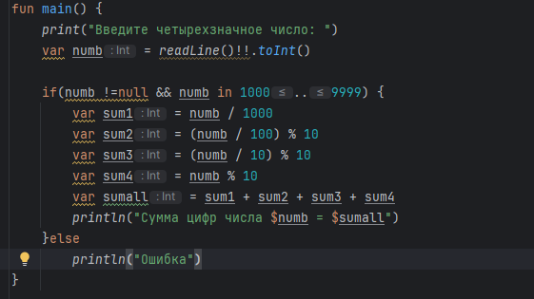

**Тестовые ситуации:**



**Задание:**



**Входные и выходные данные:** rad,okr, perim

**Блок-схема:**

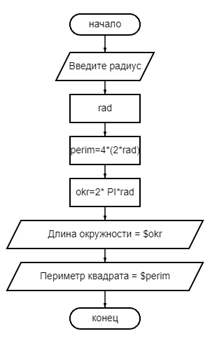

**Листинг программы:**

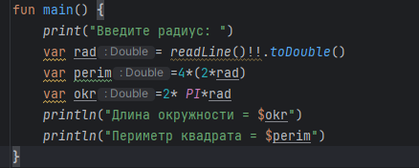

**Тестовые ситуации:**

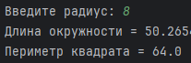

**Задание:**

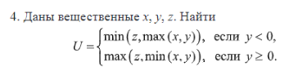

**Входные и выходные данные:** x,y,z, result

**Блок-схема:**

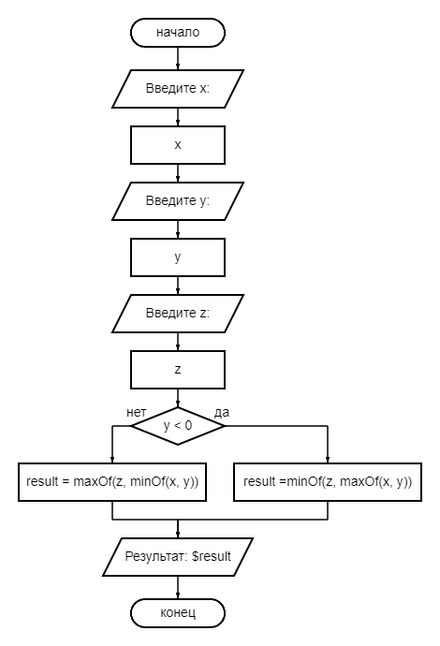

**Листинг программы:**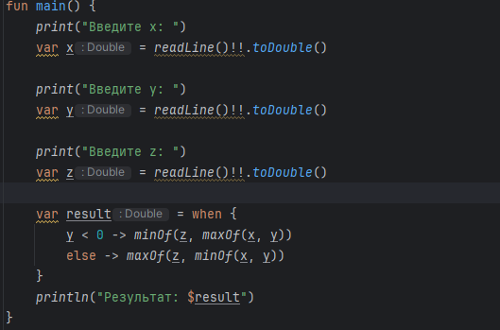

**Тестовые ситуации:**

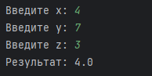

**Задание:**



**Входные и выходные данные:** a,b,c, x1,x2,x

**Блок-схема:**

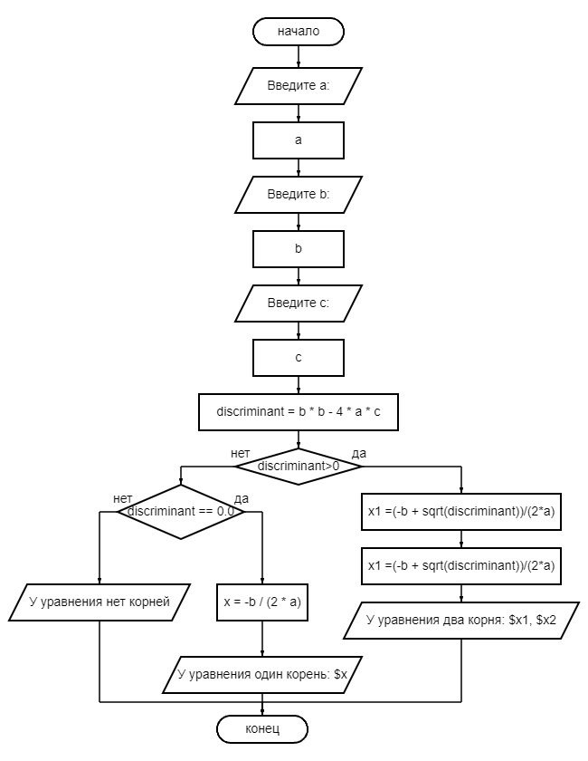

**Листинг программы:**

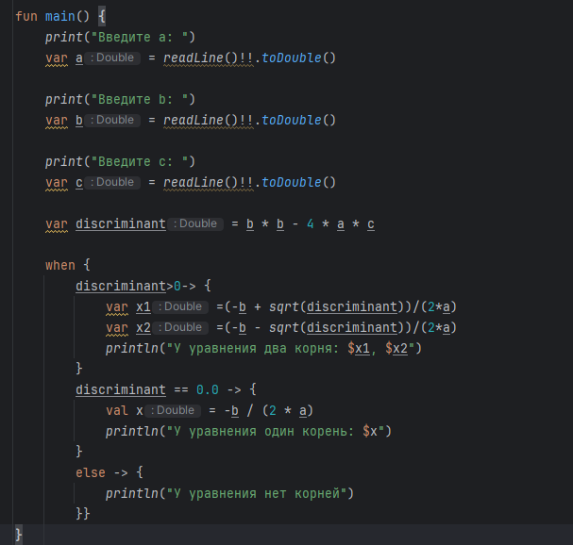

**Тестовые ситуации:**

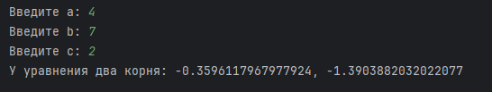

**Задание:**

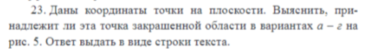

**Входные и выходные данные:** x,y,res

**Блок-схема:**

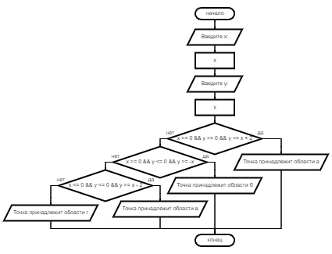

**Листинг программы:**

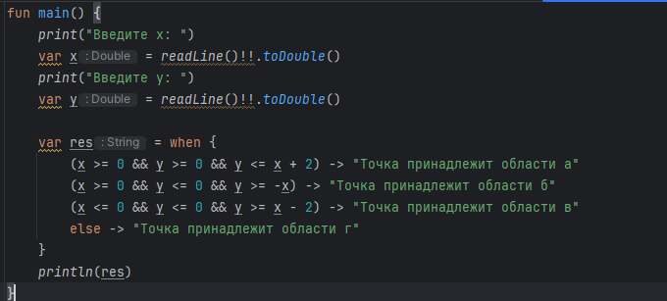

**Тестовые ситуации:**

